- Les textes informatifs comme celui-ci. Peuvent rester dans les documents finaux si vous le souhaitez. En effet, ils ne sont pas visibles une fois imprimé.

Quiz System For Teacher

Date de mise à jour : 05/06/2016
Version : 1.0

Nom | Pierre Faraco | Numéro d’auditeur

Table des matières
- La table des matières doit exister (menu Insertion -> Référence -> Tables et index -> Table des matières). Tous les chapitres sont traités dans la suite du document. Ou rafraichir en appuyant sur F9
1. Objectif du document 3
2. Architecture 4
2.1. Contraintes techniques 4
2.2. Packages et dépendances 5
2.3. Déploiement 6
3. Technologies utilisées 8
3.1. Serveur web 8
3.2. Stockage des données 8
3.3. Couche de persistance 8
3.4. Couche métier 8
3.5. Couche service 8
3.6. Couche présentation 8
3.7. Environnement de développement 8
3.8. Test unitaire 8
4. Cas d’utilisation 9
4.1. Gestion des profils 9
4.1.1. S’authentifier 9
4.2. Gestion du Quiz 10
4.2.1. Créer une question 10
4.3. Gestion des statistiques 11
4.3.1. Consulter ses statistiques personnelles 11
4.4. Gestion des cours 12
4.4.1. Créer un cours 12
4.4.1. Sélectionner un cours 14
4.5. Session-Quiz 15
4.5.1. Gérer une session Quiz 15
4.5.2. Poser une question à son auditoire 17
5. Regroupement des classes 19
5.1. Groupe domaine 19
5.2. Groupe domaine 19
5.3. Groupe Service 20
5.4. Groupe interface utilisateur et système 20
6. Annexes 23
6.1. Terminologie 23
6.2. Autre annexes 23

Objectif du document

En s’appuyant sur le document d’analyse et la méthode Aringthon, ceci est une présentation des solutions technologiques et architecturales pour l’application « Quiz System For Teacher ».

La première phase définie l’architecture à travers les contraintes techniques, les packages choisis ainsi que des diagrammes de packages et de composants.

La deuxième phase sera la description des technologies sélectionnés pour la persistance, la distribution de l’application, les différentes couches, les tests unitaires ainsi que l’environnement de développement.

Et pour finir, des cas d’utilisation du document d’analyse pertinents seront détaillés afin d’illustrer le fonctionnement de l’application.

- Définir les objectifs du document, le cadre dans lequel il s'inscrit, le type d'information que l'on va y trouver, …
- Préciser les limites du document, les points non traités, les points à approfondir, les points à valider…
- .

Architecture

Contraintes techniques

L’application Quiz System For Teacher est destinée à être utilisée au CNAM lors de séance en amphithéâtre. Il en découle plusieurs contraintes techniques :

- Elle doit pouvoir être compatible avec un maximum d’appareils car tous les élèves doivent se connecter à l’application
- Elle doit pouvoir supporter 300 utilisateurs connectés en simultanés.
- Elle doit donc pouvoir fonctionner avec une bande passante limitée et supporter les micros coupures.

-Les navigateurs actuels étant tous compatible JavaScript, Quiz System For Teacher sera une application WEB utilisant AngularJS, afin de limiter la bande passante nécessaire.
Effectivement cette technologie permet de faire des sites « mono-page » que l’on charge une seule fois en début de session. Les échanges réseaux sont ensuite limités aux appels Web-Services.

Durant une séance le professeur doit pouvoir à tout moment déclencher une question sur les appareils de ses auditeurs.

-Le serveur doit donc être capable d’appeler des fonctions sur les clients.

-Les WebSockets semblent être idéaux pour répondre à cette contrainte car ils évitent un pooling constant de tous les auditeurs connectés. Coté client, Angular-JS supporte cette technologie, coté serveur l’application utilisera le Framework Spring qui répond aussi à ce besoin.

Nous utilisons Spring pour créer les web service REST et la couche Dao car ce Framework intègre Hybernate qui est une implémentation de JPA.

Packages et dépendances

com.cnam.quiz : Package de base

com.cnam.quiz.server.web : Regroupe les classes où sont implémentés les Web Services (couche présentation)

com.cnam.quiz.server.services : Regroupe les classes de services (couche Control)

com.cnam.quiz.server.domain : Regroupe les classes métiers et les classes d'accès aux données DAO qui utiliseront l’intégration d’Hibernate fournis par Spring. (couches Entity et LifeCycle ).

com.cnam.quiz.server.restfull : Regroupe les classe qui implémentent les Web Services nécessaires à l’application. (Spring Web)

com.cnam.quiz.server.websocket : Représente un pool de 10 services disponibles pour les sessions Quiz . (10 sessions quiz peuvent s’exécuter en parallèle). Regroupe les classes WebServiceController et le WebServicePoolManager.

com.cnam.quiz.common.dto : Regroupe les classes du pattern DTO (Afin de maîtriser le transport des objets sur le réseau.)

com.cnam.quiz.common.exception : Regroupe les classe qui définissent les exceptions propres à l’application.

com.cnam.quiz.common.enums : Regroupe les énumérations

com.cnam.quiz.server.config : Package dédié à la configuration de Spring.

com.cnam.quiz.common.delegate : Regroupe les classes du pattern Delegate. (Au cas où l’on souhaite faire évoluer l’application afin de distribuer les fonctions sur différents serveurs.)

Déploiement

Dans un premier temps, toutes les classes de l’application serveur ainsi que la partie cliente HTML + Angular-js + Css sont archivées dans le fichier QuizForTeacher.war et déployées sur un serveur tomcat. La base de données se trouve elle aussi sur la même machine.

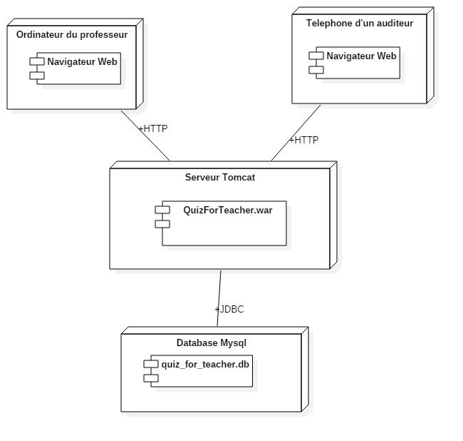

Si nous le souhaitons, plus tard, il sera possible de distribuer l’application en utilisant le pattern Delegate et le protocole RMI entre les couches Boundary et Contrôle.
Il sera aussi possible d’utiliser le load-balancing pour répartir le travail du serveur sur plusieurs machines.

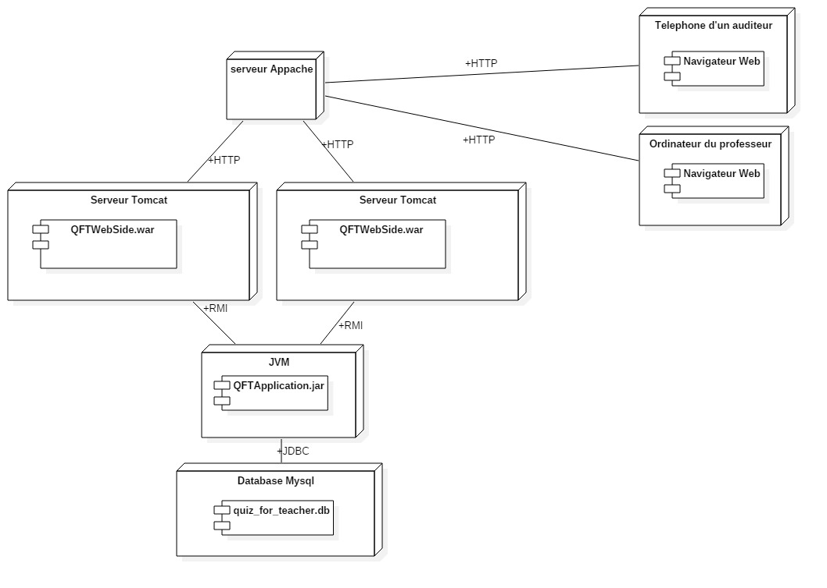

Technologies utilisées

Serveur web

Nous utilisons le serveur Tomcat qui supporte les Web-Socket et les services REST.

Stockage des données

Nous utilisons la base de données relationnelle Mysql.

Couche de persistance

Nous utilisons JPA et le pattern DAO pour la couche persistance. Pour l’implémentation de JPA nous utilisons l’intégration d’Hibernate fournie par le Framework Spring.

Couche métier

La couche métier est constituer de POJO

Couche service

La couche service est constitué de simples classes Java dont les fonctions sont appelées par le Web Services. Elles ont pour fonction d’encapsuler la complexité des échanges avec les objets DTO, DAO et métiers.

Couche présentation

La couche présentation pour la partie Back-end est constituée d’un contrôleur web-services et d’un contrôleur Web-Socket développés avec Spring-web.
La partie front-end est un projet Angular-JS mono-page. La communication avec le serveur se fait par l’intermédiaire de deux services AngularJS :
-« RestService » qui encapsule les méthodes d’appels au web Services
-« WebSocketService » qui encapsule les méthodes d’échanges avec le socket côté serveur

Environnement de développement

Serveur : Éclipse et Maven.
Client : NetBean

Test unitaire

Les tests coté serveur sont faits par Spring-test qui intègre JUnit .
Pour la partie Web nous utilisons Protractor qui permet de faire des tests GUI Angular-JS.

Cas d’utilisation
- Recopier le diagramme de use case du document d’expression des besoins. Si le diagramme est trop important on les découpe en sous-domaine.
- Il faut suivre le même découpage que le document d’expression des besoins, c'est-à-dire les regroupements de use-case en sous-domaine.

Gestion des profils

S’authentifier

Liste des objets candidats

Objet <<Page HTML>> :
HomeUI : Page non sécurisée d’accueil des utilisateurs.

Objet <<AngularJS>> :
HomeController: C’est le contrôleur de la Vue HomeUI, il fournit les méthodes login (), createNewProfil() et est en charge de dialoguer avec le serveur.
RestService : Service qui fournit des objets qui encapsulent les appels REST vers le serveur.
WebSocketService : Établit une communication à double sens entre les contrôleurs coté client et le contrôleur coté serveur.

Objet <<Rest Controller>> :
RestWebService : Ces méthodes sont déclenchées par les requêtes REST du client. Il route les appels vers les objets services. La structure des requêtes attendues par le serveur est défini dans cette objet grâce au mécanisme d’annotation fourni par le Framework Spring.

Objet <<Socket Controller>> :
WebSocketController : Cette objet met à disposition un pool de 10 services permettant ainsi à 10 professeurs de faire des sessions quiz en même temps.

Objet <<service>> :
UserService : Objet ayant pour rôle de traiter les appels clients en orchestrant les appels aux différentes méthodes des couches LifeCycle, Dao et l’objet UserSessionManager.
UserSessionManager : Objet en charge de la gestion des sessions utilisateurs. Une fois que le couple login/mot de passe d’un l’utilisateur a été vérifié, il lui fournit un « tocken » qui devra être encapsulé dans le header http de chaque requête REST afin que celle-ci soit traitée par le serveur.

Objet <<lifeCycle>> :
UserDAO : Objet qui se charge des transactions avec la base de données quand celle-ci concerne les objets métiers User.

Description des interactions entre objets

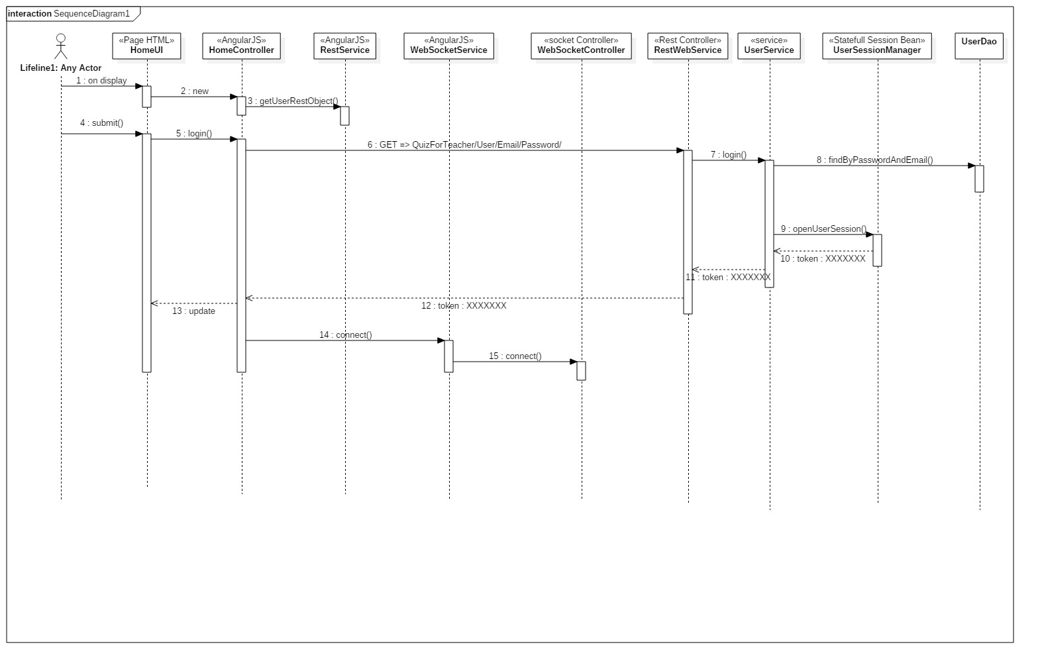
- Diagramme de séquence si nécessaire. Utiliser les stéréotypes entity, boundary, control, lifecycle. Vous pouvez le découper en déroulement standard et alternatif si nécessaire.

Description des classes

Gestion du Quiz
- Ce paragraphe est optionnel. Uniquement si le diagramme de UC est découpé en sous-domaine.

Créer une question

Liste des objets candidats

Objet <<Page HTML>> :
QuestionUI : Ecran de gestion des Questions, des Topics et des séquences

Objet <<AngularJS>> :
QuestionController: C’est le contrôleur de la Vue QuestionUI, il fournit l’ensemble des méthodes pour dialoguer avec le serveur et les données en cache .
RestService : Service qui fournit des objets qui encapsulent les appels REST vers le serveur.

Objet <<Rest Controller>> :
RestWebService : Ces méthodes sont déclenchées par les requêtes REST du client. Il route les appels vers les objets services. La structure des requêtes attendues par le serveur est définie dans cette objet grâce au mécanisme d’annotation fourni par le Framework Spring.

Objet <<service>> :
QuizService : Objet ayant pour rôle de traiter les appels clients en orchestrant les appels aux différentes méthodes des couches « lifeCycle » et DAO.

Objet <<lifeCycle>> :
QuestionDAO : Objet qui se charge des transactions avec la base de données.

Description des interactions entre objets

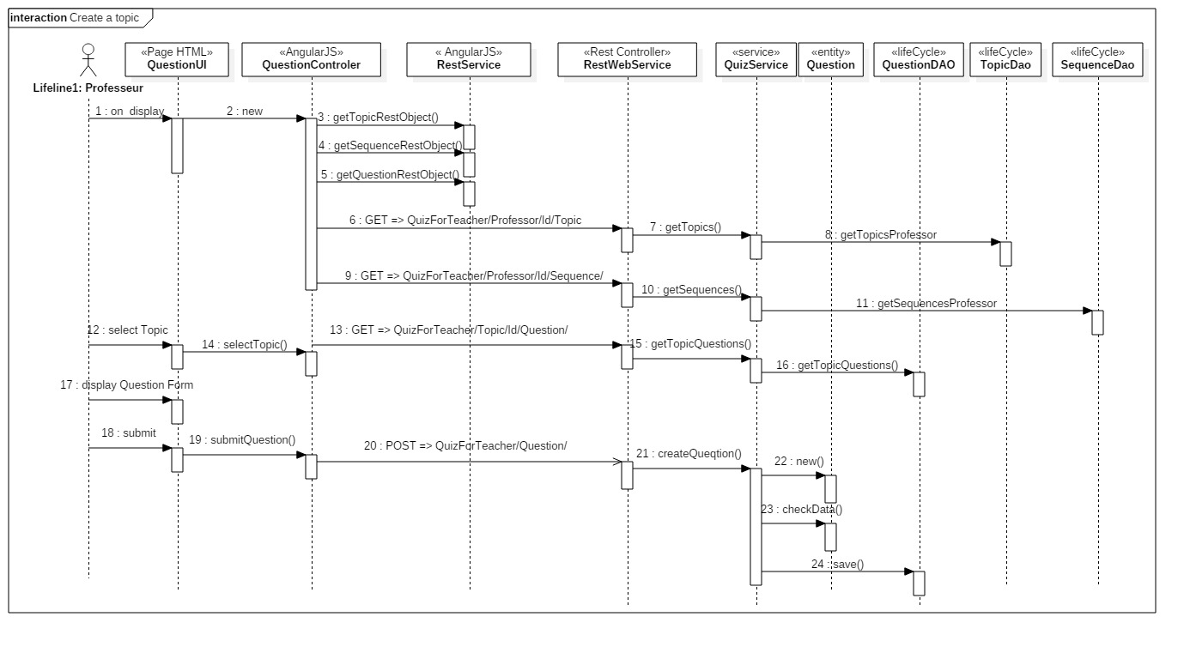

- Diagramme de séquence si nécessaire. Utiliser les stéréotypes entity, boundary, control, lifecycle. Vous pouvez le découper en déroulement standard et alternatif si nécessaire.
- Diagramme de classe du use-case. Utiliser les stéréotypes entity, boundary, workflow, lifecycle

Gestion des statistiques

Consulter ses statistiques personnelles

Liste des objets candidats

Objet <<Page HTML>> :
StatisticsUI : Écran qui permet de consulter des statistiques sur les réponses des sessions Quiz.

Objet <<AngularJS>> :
StatisticsController: C’est le contrôleur de la Vue StatisticsUI, il fournit l’ensemble des méthodes pour dialoguer avec le serveur et les données en cache .

RestService : RestService : Service qui fournit des objets qui encapsulent les appels REST vers le serveur.

Objet <<Rest Controller>> :
RestWebService : Ces méthodes sont déclenchées par les requêtes REST du client. Il route les appels vers les objets services. La structure des requêtes attendues par le serveur est définie dans cette objet grâce au mécanisme d’annotation fourni par le Framework Spring.

Objet <<service>> :
StatisticsService : Objet ayant pour rôle de traiter les appels clients en orchestrant les appels aux différentes méthodes des couches « lifeCycle » et DAO.

Objet <<lifeCycle>> :
resultDAO : Objet qui s’occupe des transactions avec la base de données quand celle-ci concerne les objets métiers Cours.

Description des interactions entre objets
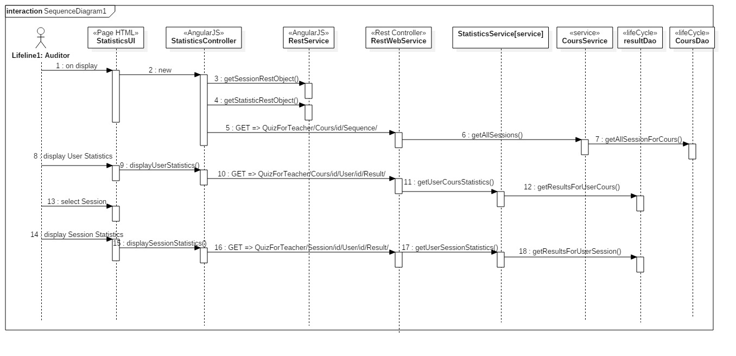
- Diagramme de séquence si nécessaire. Utiliser les stéréotypes entity, boundary, control, lifecycle. Vous pouvez le découper en déroulement standard et alternatif si nécessaire.

Gestion des cours

Créer un cours

Liste des objets candidats

Objet <<Page HTML>> :
CoursUI : Ecran de gestion des Cours

Objet <<AngularJS>> :
CoursController: C’est le contrôleur de la Vue CoursUI, il fournit l’ensemble des méthodes pour dialoguer avec le serveur et les données en cache .
RestService : RestService : Service qui fournit des objets qui encapsulent les appels REST vers le serveur.

Objet <<Rest Controller>> :
RestWebService : Ces méthodes sont déclenchées par les requêtes REST du client. Il route les appels vers les objets services. La structure des requêtes attendues par le serveur est définie dans cette objet grâce au mécanisme d’annotation fourni par le Framework Spring.

Objet <<service>> :
CoursService : Objet ayant pour rôle de traiter les appels clients en orchestrant les appels aux différentes méthodes des couches « lifeCycle » et DAO.

Objet <<lifeCycle>> :
CoursDAO : Objet qui s’occupe des transactions avec la base de données quand celle-ci concerne les objets métiers Cours.

Description des interactions entre objets

- Diagramme de séquence si nécessaire. Utiliser les stéréotypes entity, boundary, control, lifecycle. Vous pouvez le découper en déroulement standard et alternatif si nécessaire.

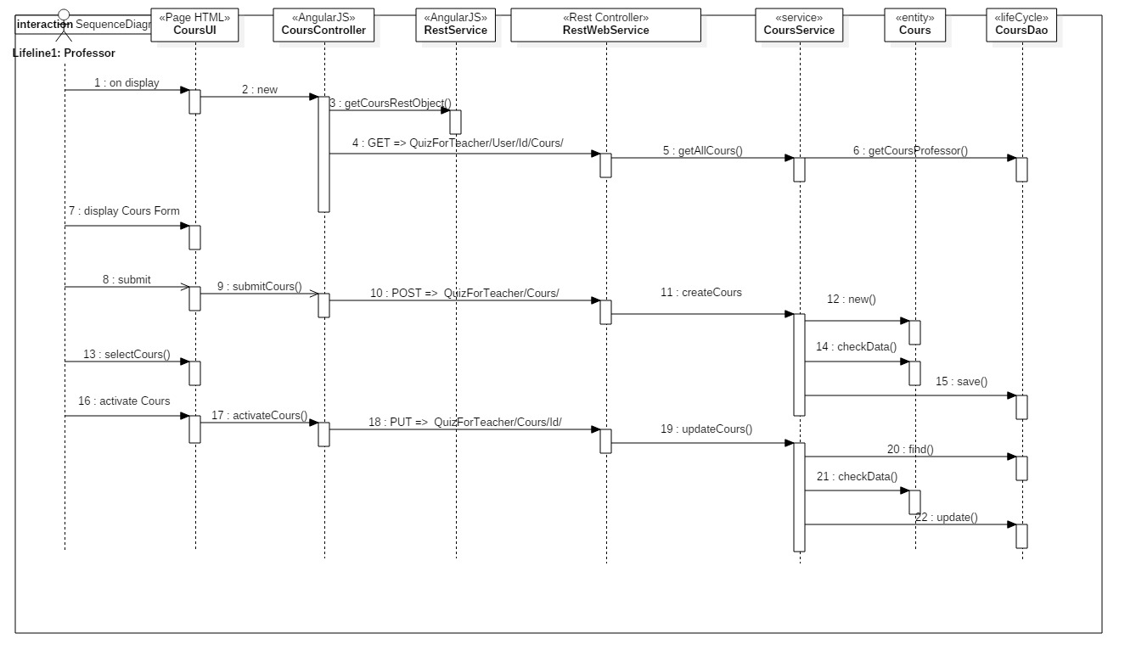

Sélectionner un cours

Liste des objets candidats

Objet <<AngularJS>> :
CoursController: C’est le contrôleur de la Vue CoursUI, il fournit l’ensemble des méthodes pour dialoguer avec le serveur et les données en cache.

RestService : RestService : Service qui fournit des objets qui encapsulent les appels REST vers le serveur.

WebSocketService : Établit une communication à double sens entre les contrôleurs coté client et le contrôleur coté serveur.

Objet <<Rest Controller>> :
RestWebService : Ces méthodes sont déclenchées par les requêtes REST du client. Il route les appels vers les objets services. La structure des requêtes attendues par le serveur est définie dans cette objet grâce au mécanisme d’annotation fourni par le Framework Spring.

Objet <<Socket Controller>> :
WebSocketController : Cette objet met à disposition un pool de 10 services permettant ainsi à 10 professeurs de faire des sessions quiz en parallèle.

Objet <<service>> :
WebSocketPoolManager : Cette objet est en charge de l’affectation des services WebSocket aux cours. Il dispose d’une méthode qui renvoit aux utilisateurs un numéro qui leur permet de s’inscrire au service Web-Socket associé au cours qu’ils ont sélectionné.

Description des interactions entre objets

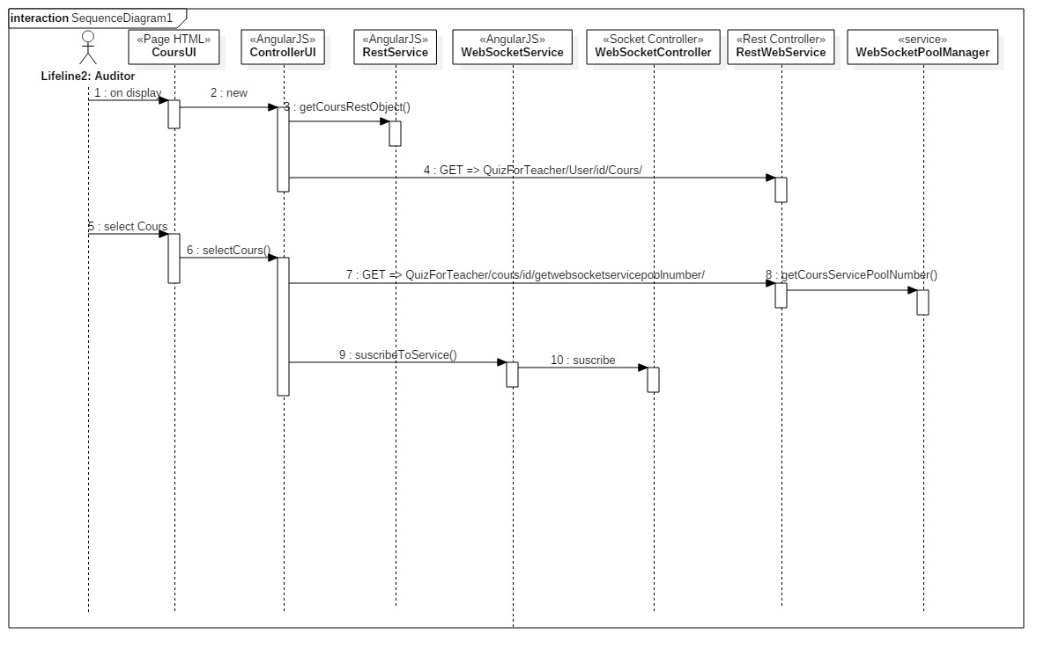

Session-Quiz

Gérer une session Quiz

Liste des objets candidats

Objet <<Page HTML>> :
SessionQuizUI : Écran qui permet au professeur de gérer une session Quiz et de diffuser des questions.
AuditorUI : Écran principal de l’auditeur sur lequel apparait une question quand celle-ci est diffusée par le professeur

Objet <<AngularJS>> :
SessionQuizController: C’est le contrôleur de la Vue SessionQuizUI, il fournit l’ensemble des méthodes pour dialoguer avec le serveur et les données en cache .
AuditorController : Il met à jour la vue Vue AuditorUI quand il reçoit une question du WebSocket auquel il est abonné.
WebSocketService : Établit une communication à double sens entre les contrôleurs coté client et le contrôleur coté serveur.

Objet <<Rest Controller>> :
RestWebService : Ces méthodes sont déclenchées par les requêtes REST du client. Il route les appels vers les objets services. La structure des requêtes attendues par le serveur est définie dans cette objet grâce au mécanisme d’annotation fourni par le Framework Spring.

Objet <<Socket Controller>> :
WebSocketController : Cette objet met à disposition un pool de 10 services permettant ainsi à 10 professeurs de faire des sessions quiz en même temps.

Description des interactions entre objets
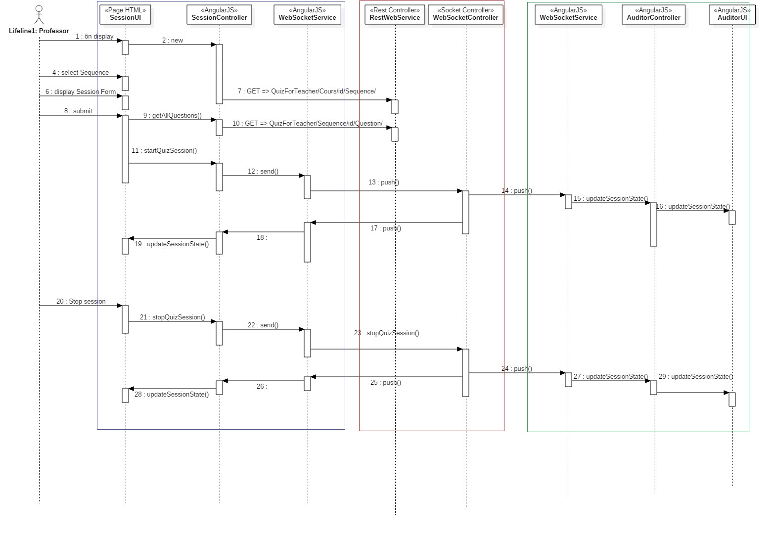
Légende :
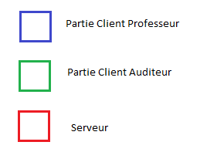

Poser une question à son auditoire

Liste des objets candidats

Objet <<Page HTML>> :
SessionQuizUI : Écran qui permet au professeur de gérer une session Quiz et de diffuser des questions.
AuditorUI : Écran principal de l’auditeur sur lequel apparait une question quand celle-ci est diffusée par le professeur

Objet <<AngularJS>> :
SessionQuizController: C’est le contrôleur de la Vue SessionQuizUI, il fournit l’ensemble des méthodes pour dialoguer avec le serveur et les données en cache .
AuditorController : Il met à jour la vue Vue AuditorUI quand il reçoit une question du WebSocket auquel il est abonné.
WebSocketService : Établit une communication à double sens entre les contrôleurs coté client et le contrôleur coté serveur.

Objet <<Rest Controller>> :
RestWebService : Ces méthodes sont déclenchées par les requêtes REST du client. Il route les appels vers les objets services. La structure des requêtes attendues par le serveur est définie dans cette objet grâce au mécanisme d’annotation fourni par le Framework Spring.

Objet <<Socket Controller>> :
WebSocketController : Cette objet met à disposition un pool de 10 services permettant ainsi à 10 professeurs de faire des sessions quiz en même temps.

Description des interactions entre objets

Afin de simplifier la lecture, je ne représenterai pas les couches Dao Service et Entity en ce qui concerne la gestion des résultats.
Le service Angular qui fournit les objets REST n’est pas représenté non plus.
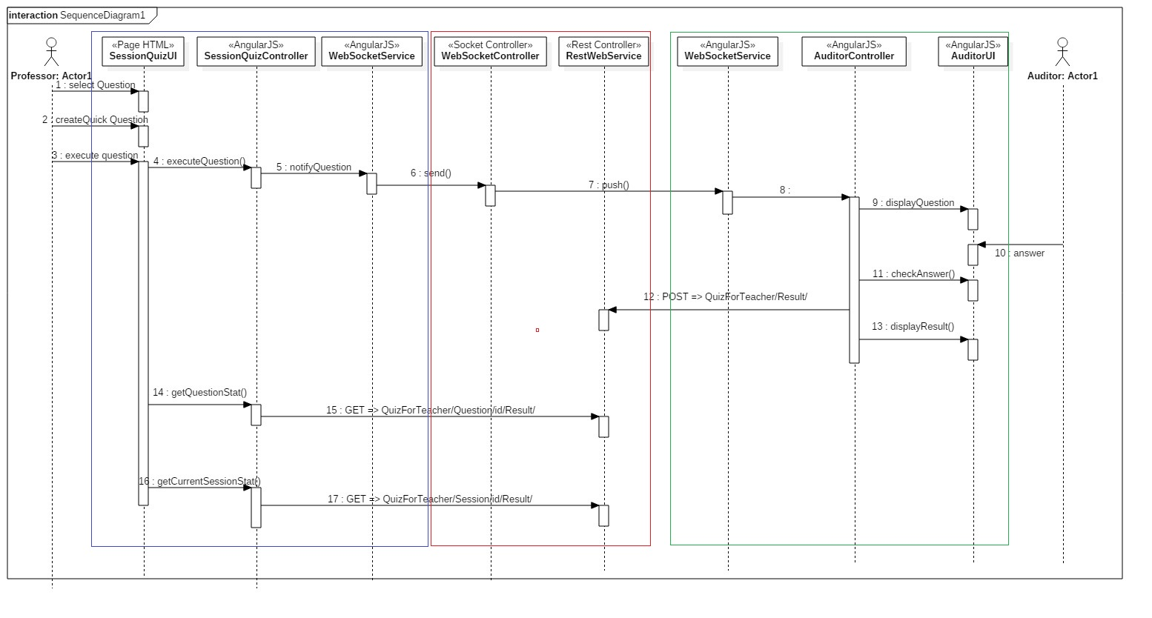
- Diagramme de séquence si nécessaire. Utiliser les stéréotypes entity, boundary, control, lifecycle. Vous pouvez le découper en déroulement standard et alternatif si nécessaire.
Légende :

Regroupement des classes
- Les classes sont regroupées suivant leur type d’activité : interface utilisateur (UI), contrôleur (workflow), domaine (entity) et cycle de vie (lifecycle). Cela permet d’avoir une approche globale plus claire par type de préoccupation. Ce découpage repose sur l’architecture en couches de l’application.

Groupe domaine
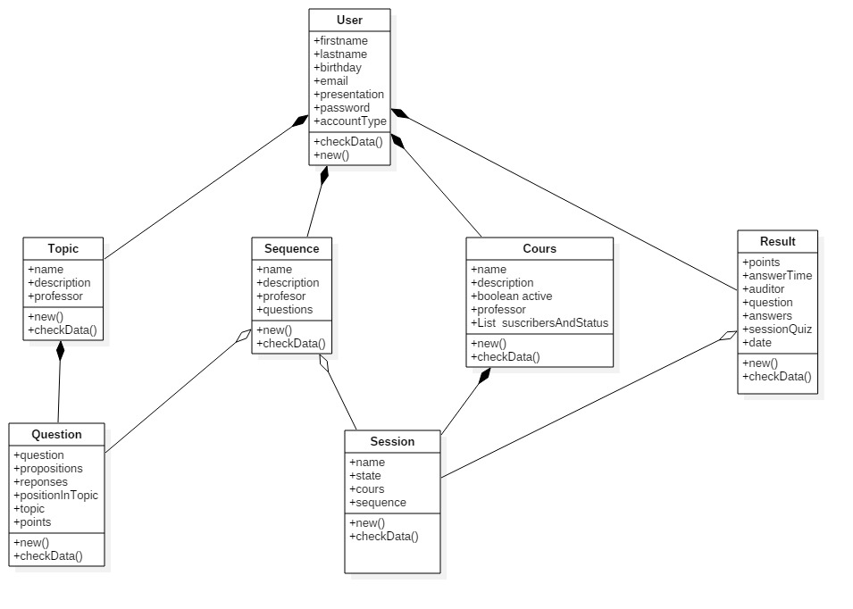
- Dans ce diagramme de classes sont regroupées les classes de type Entity, c’est-à-dire le domaine métier de l’application.

Groupe domaine

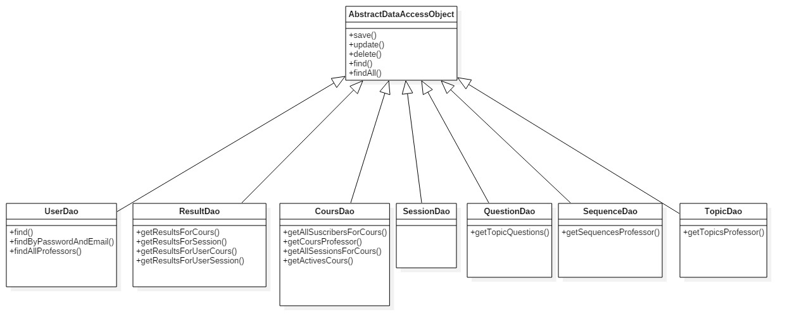

- Dans ce diagramme de classes sont regroupées les classes de type Entity et Lifecycle (juste les classes sans méthode ou attribut).

Groupe Service

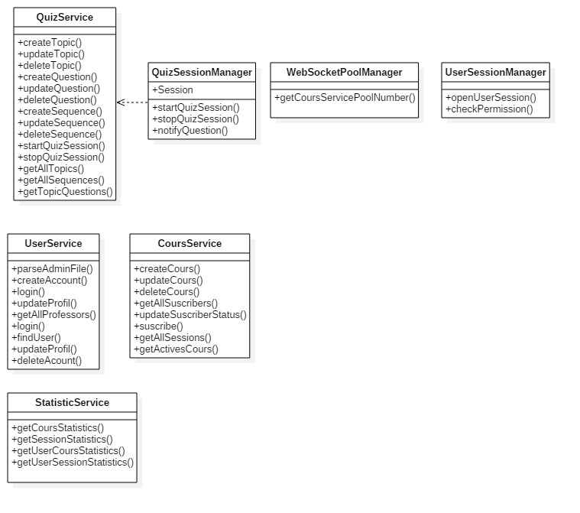
- Dans ce diagramme de classes sont regroupées les classes de type Control qui servent de façade aux classes Boundary, pour manipuler et organiser les classes Entity et Lifecycle de manière transparente.

Groupe interface utilisateur et système

Professor GUI

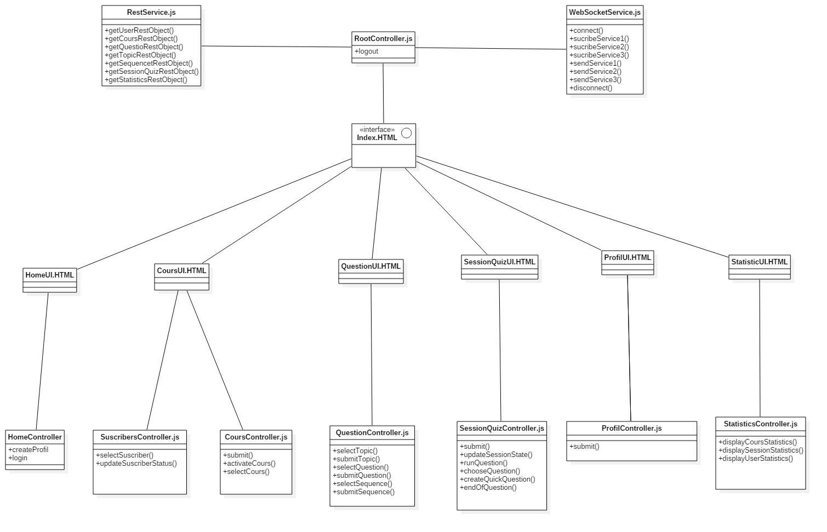

Auditor GUI

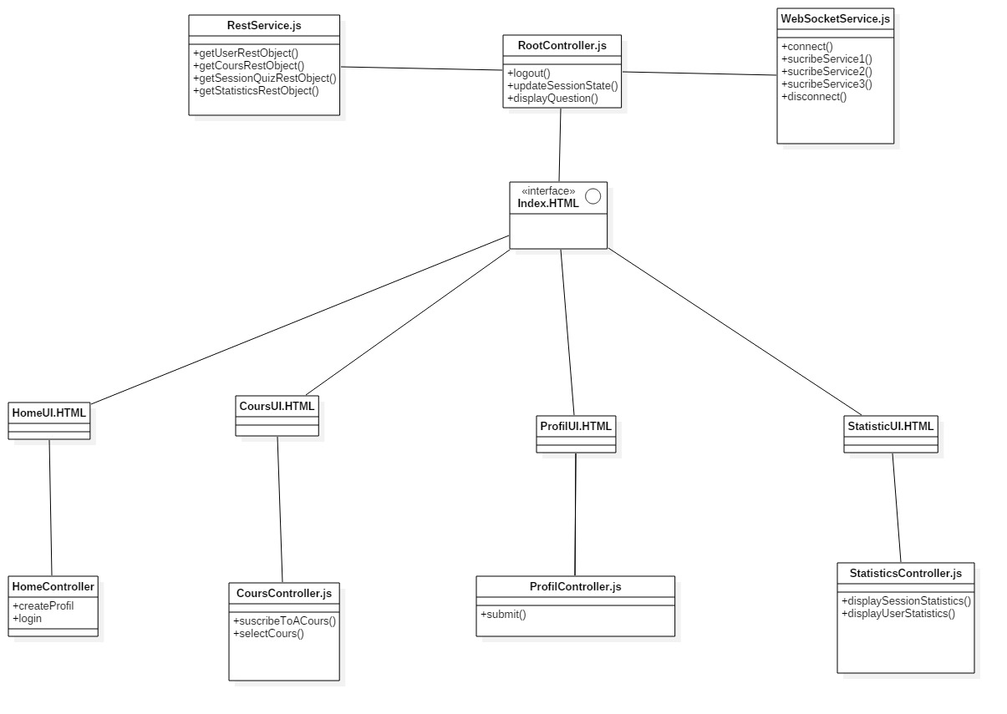

- Dans ce diagramme de classes sont regroupées les classes de type Boundary, nécessaires à la partie interface utilisateur (IHM) ou à l’interface système.

Annexes

Terminologie
Entity
Workflow
Boundary
Lifecycle
- Tableau des terminologies utilisées dans le document et devant être explicitées.

Autre annexes

